KHI NGƯỜI LẠ MẶT GÕ CỬA
Vào kì nghỉ hè, các bạn nhỏ hay phải ở nhà một mình, trước khi đi làm, bố mẹ thường nhắc nhở bạn không được mở cửa cho người lạ mặt vào nhà. Tuy nhiên có một số kẻ gian rất khôn ngoan, họ dùng những lời dỗ dành ngon ngọt làm chúng mình mất cảnh giác, quên lời dặn dò của bố mẹ và mở cửa cho họ vào.
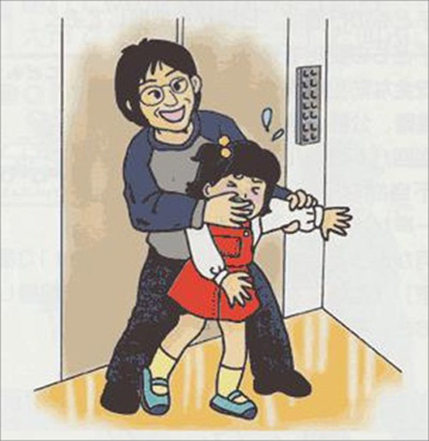

MÁCH NHỎ
Nếu người lạ mặt đứng bên ngoài cửa làm phiền các bạn, bạn có thể gọi điện thoại cho bố mẹ hoặc trực tiếp gọi 113 báo cảnh sát nhé!
Khi kẻ gian nói những lời hăm dọa, chúng mình cần hô hoán hàng xóm hoặc trực tiếp gọi điện cho bố mẹ, không nên tỏ ra sợ hãi, hoảng hốt. Các bạn

cũng không cần lo lắng về cửa chống trộm của gia đình vì nó vô cùng chắc chắn. Chir cần các bạn không tự ý mở cửa, người lạ sẽ không thể nào vào được. Một số người lạ nói rằng họ là bạn đồng nghiệp của bố mẹ, đến nhà lấy đồ giúp bố mẹ của bạn. Lúc đó các bạn nên gọi điện cho bố mẹ xác nhận lại sự việc hoặc kiên quyết không mở cửa, nếu thật sự có làm nỡ việc của bố mẹ, bố mẹ cũng không trách mắng chúng ta đâu.
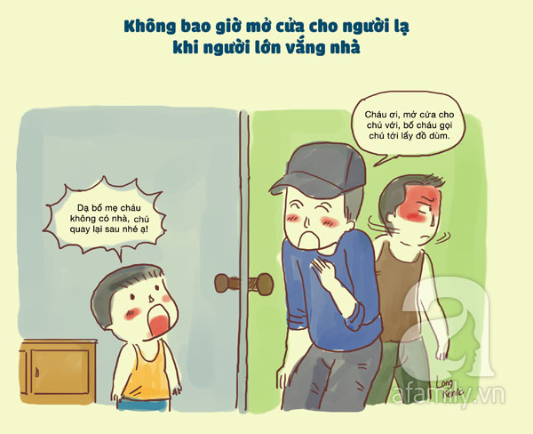
Trắc nghiệm về khả năng tự bảo vệ

Số điểm trắc nghiệm
Có người lạ tự xưng là bạn đồng nghiệp của bố mẹ bạn, giúp bố mẹ bạn lấy đồ bỏ quên ở nhà, bạn sẽ làm thế nào?
A: Mở cửa cho họ vào B: Gọi điện thoại hỏi bố mẹ C: Kiên quyết không mở cửa

NHẮC NHỞ
Nếu người đó thực sự là đồng nghiệp
của bố mẹ, bố mẹ sẽ không trách mắng A: 0 điểm B: 2 điểm C: 2 điểm
bạn vì đã không cho họ vào đâu

